课程编号：

《开源创新思维》
平时作业报告

姓 名 | 潘品霏 | 学 号 |  | F25015311
班 级 | F250117 | 指 导 教 师 |  | 祝欣蓉
开 设 学 期 | 2026-2027秋季学期
开 设 时 间 | 第1周——第16周
报告日期 | 2026年10月29日
评 定 成 绩 |  |  | 评定人 | 祝欣蓉
评 定 成 绩 |  |  | 评 定 日 期

1、基本信息（项目选取和工具部署）
本次作业选取 Apache 软件基金会（ASF）旗下的开源项目 Apache Tomcat 10.1.61 作为扫描对象。Tomcat 是 Jakarta Servlet、Jakarta Server Pages 等规范的参考实现，也是应用最广泛的开源 Web 应用服务器之一。项目整体以 Apache-2.0 许可证发布，源码树中混有来自 Oracle、Eclipse 基金会等第三方的 Schema 资源、示例应用捆绑 jar 及生成代码，是检验开源许可证合规检测工具的典型真实样本。
合规检测工具选用 AboutCode 项目官网（https://www.aboutcode.org/，许可证 Apache-2.0）提供的 AboutCode Toolkit 工具链。该工具链由两个核心命令行工具组成：ScanCode Toolkit 负责对源码树进行许可证、版权与包元数据检测；AboutCode Toolkit（attributecode）负责生成 .ABOUT 元数据文件、第三方归属声明（Attribution），并可识别项目中可再分发的源代码。工具部署在独立的 Python 虚拟环境中完成，部署信息见表 1。
表 1 扫描工具部署信息
组件 | 版本 | 用途说明
ScanCode Toolkit | 32.5.0 | 许可证/版权/包清单检测引擎，内置 SPDX 3.27 许可证规则库
AboutCode Toolkit | 11.1.1 | 生成 .ABOUT 文件、归属声明与可再分发源码收集
Python 运行环境 | 3.13.14 | 独立 venv 虚拟环境隔离安装
操作系统 | Windows Server | 扫描执行环境（8 进程并行）
部署过程中解决了一个兼容性问题：ScanCode 32.5.0 与最新版 pluggy 1.7.0 存在插件钩子注册冲突，降级至 pluggy 1.5.0 后运行正常。AboutCode Toolkit 依赖的 distutils 模块在 Python 3.12+ 中被移除，通过安装 setuptools 补齐。
2、扫描过程及结果
从 Apache 官方镜像站（dlcdn.apache.org）下载源码包 apache-tomcat-10.1.61-src.zip（约 12 MB），完整性校验通过后解压，得到 4791 个文件、约 36.85 MB 的源码树，涵盖 java（核心源码）、test（测试）、webapps（示例应用）、res（构建资源）、modules（独立模块）等目录。执行的核心扫描命令如下：
scancode --license --copyright --package --info --email --url
--license-score 0 --strip-root --processes 8
--json-pp output/tomcat-10.1.61-scan.json src/apache-tomcat-10.1.61-src/
其中 --license 检测许可证及 SPDX 表达式，--copyright 提取版权声明，--package 解析 Maven POM 等包清单，--license-score 0 保留全部匹配结果以便评估误报。扫描总耗时 331.8 秒（5 分 34 秒），平均速度 14.71 文件/秒，错误数 0，结果概览见表 2，许可证分布与目录覆盖率见图 1。
表 2 扫描结果概览
统计指标 | 数值 | 统计指标 | 数值
扫描文件总数 | 4791 | 许可证识别命中 | 4598（96.0%）
文本文件 | 4697 | 未识别文件 | 193（4.0%）
二进制文件 | 94 | 许可证匹配总数 | 4813
纯 Apache-2.0 文件 | 4549（94.9%） | 满分匹配（100 分） | 4664（96.9%）
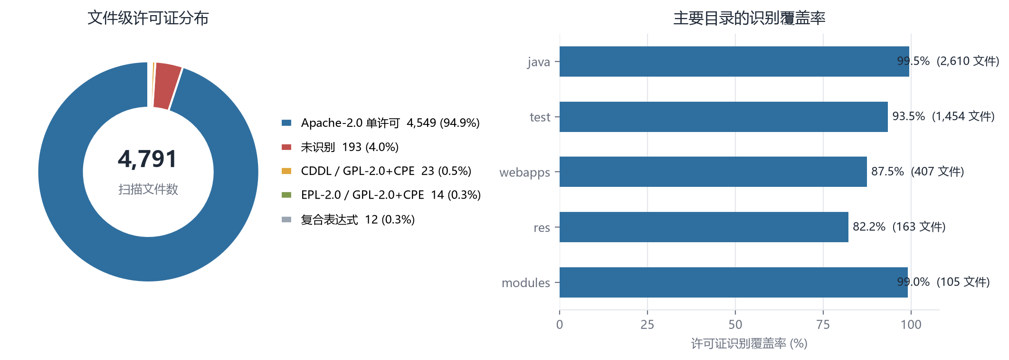
图 1 文件级许可证分布与主要目录识别覆盖率
随后使用 about attrib 基于扫描 JSON 生成第三方归属声明文档 attribution.html（约 3.5 MB，内含全部命中的许可证文本，可直接随发行版发布）；使用 about gen 基于人工核验后的组件清单生成 5 个 .ABOUT 元数据文件（覆盖 Tomcat 核心、Jakarta EE XML Schema、JSR-166 派生代码、示例应用捆绑 jar 等），并通过 about check 格式校验。
3、扫描结果分析
（1）许可证构成。4791 个文件中 4549 个（94.9%）检测为纯 Apache-2.0，与项目对外声明一致；37 个 XML Schema 文件为双重许可，其中 21 个 Java EE 时代 Schema 为“CDDL-1.0/1.1 OR GPL-2.0 WITH Classpath-exception-2.0”（版权人 Oracle），14 个 Jakarta EE 9/10 Schema 为“EPL-2.0 OR GPL-2.0 WITH Classpath-exception-2.0”；其余 12 个为多许可证复合表达式，主要是 LICENSE、NOTICE 等说明性文档。分目录看，java 核心目录识别覆盖率 99.5%，modules 99.0%，test 93.5%，webapps 87.5%，res 82.2%，覆盖率差异主要由二进制资源与测试夹具引起。
（2）第三方内容与归属声明完整性。NOTICE 文件系统披露了衍生来源：org.apache.tomcat.jni 及 OpenSSL JSSE 集成代码源自 Netty 与 Twitter finagle，tribes 云发现模块源自 JGroups（Red Hat），JSONParser.jj 语法为 Robert Fischer 的公有领域作品。工具准确检出 ThreadPoolExecutor.java 同时携带 Apache-2.0 许可证头与源自 Doug Lea JSR-166 的 CC0 公有领域声明，说明其对“文件内嵌第三方声明”识别能力较强。但交叉核对发现：java/jakarta/servlet/resources 目录共 45 个 XSD 文件，NOTICE 仅列出 21 个（截至 Java EE 8），Jakarta EE 9/10 时代的 24 个文件（如 jakartaee_9/10.xsd、jsp_3_0/3_1.xsd 等）未列入。各文件头部均自带 EPL-2.0/GPL-2.0+CPE 声明，直接侵权风险低，但作为再分发方的归属声明不完整，属于应修复的合规瑕疵。
（3）误报分析。典型误报包括：webapps/docs/changelog.xml 因修改记录文字“Update the URL to the CDDL 1.0 license”被检出 cddl-1.0；buildutil/Utils.java 因 ASF 标准许可证头中的“contributor license agreements”字样被附加 generic-cla；RELEASE-NOTES 因内置出口管制声明被检出 generic-export-compliance；LICENSE/NOTICE 因罗列多种许可证全文被拼接为复杂复合表达式。上述均属“文字提及”而非真实许可授予。全量 4813 个匹配中得分低于 90 的仅 8 个（0.2%），可通过“分数阈值 + 人工复核”有效过滤。未识别的 193 个文件中，94 个为二进制（pem 证书、gif/jks/war/jar 等，天然不含许可证头），99 个文本文件主要为 JavaCC 生成的 9 个 EL 解析器源文件（其版权由上游语法文件声明覆盖）及 JSON/MANIFEST 配置文件。
（4）工具局限性。about gen 无法处理文件名含分号、&、# 等特殊字符的测试夹具（报错且 0 个文件生成）；attrib 以 .ABOUT 目录为输入时存在内部异常；collect-redist-src 需与源码目录布局配合才能复制可再分发源码。总体而言 ScanCode 检测引擎在真实工程上稳定可靠，AboutCode 文档生成链路对不规范文件名的健壮性有待加强。
4、结论与建议
综合评估，Apache Tomcat 10.1.61 的许可证合规状况良好：主体为 Apache-2.0 单许可证，第三方内容均在文件头或 NOTICE 中披露；构建文档中出现的 Checkstyle/SpotBugs（LGPL）、Cobertura（GPL）字样均指向可选构建工具而非运行时代码，不随产物分发，因此不存在 copyleft 强传染风险。主要风险项及处置建议见表 3。
表 3 合规风险清单与处置建议
风险项 | 等级 | 处置建议
NOTICE 未覆盖 Jakarta EE 9/10 Schema（24 个） | 低 | 更新 NOTICE 清单或向上游社区反馈
未识别文本文件 99 个 | 低 | 人工确认为生成代码/配置后登记豁免
文档类复合表达式 12 个 | 提示 | 按“许可证文本文件”白名单过滤误报
捆绑 jar/war 共 25 个二进制 | 低 | 经构建脚本溯源确认均为项目自产或已授权
建议将本次扫描的 JSON 结果作为软件物料清单（SBOM）基线纳入版本管理，在 CI 流水线中对增量提交执行增量扫描并设定分数阈值告警；对未识别文件与低分匹配建立人工复核清单；发布二进制发行版前使用 about attrib 自动生成归属声明并逐项核对；同时定期升级许可证规则库。
本次分析的局限在于：扫描为单版本静态快照，未解包 25 个捆绑 jar/war 的内部文件，也未验证二进制与源码一致性；工具基于文本规则匹配，对无许可证头、许可证被改写的文件检出能力有限，结论应与人工审查结合使用。
评价表格：
考核标准 | 得分
（1）报告格式规范、语言通顺（10%）；
（2）质量标准分析合理（10%）；
（3）测试方法分析全面、合理（20%）；
（4）测试风险分析全面、合理（20%）；
（5）测试总体测试策略全面、合理（30%）
（6）测试充分性判断标准合理（10%）

